казённое общеобразовательное учреждение Хантымансийского - автономного округа – Югры
«Нижневартовская школа для обучающихся с ограниченными возможностями здоровья № 1».

Исследовательский проект

«Как вырастить дерево из косточки?»

Выполнила воспитанница 5-го года обучения

Руководитель: Мингазова Е.Н.
тьютор дошкольного отделения

Название проекта: «Как вырастить дерево из косточки?».
Вид проекта: среднесрочный, индивидуальный.
Время реализации проекта: апрель.
Участники проекта: воспитанница дошкольного отделения (ДО), тьютор.
Возраст ребёнка: 6 лет.

Актуальность проекта:
Детская любознательность,
если её удаётся сохранить,
даёт постоянный стимул к развитию.
Н.С. Лейтес

Развитие исследовательских способностей ребенка – одна из важнейших задач современного образования. Дети по природе своей исследователи. Неутолимая жажда новых впечатлений, любознательность, постоянное стремление экспериментировать, самостоятельно искать новые сведения о мире традиционно рассматриваются как важнейшие черты детского поведения.
В соответствии с проектом ФГОС дошкольного образования и с требованиями к результатам освоения основой образовательной программы, представленных в виде целевых ориентиров на этапе завершения уровня дошкольного образования: одним из ориентиров является любознательность.
Исследовательская активность – естественное состояние ребенка, он настроен на познание мира, он хочет все знать, исследовать, открыть, изучить – значит сделать шаг в неизведанное. Это огромная возможность для детей думать, пробовать, экспериментировать, а самое главное самовыражаться.
Метод проектов актуален и очень эффективен. Он формирует навыки сотрудничества у ребёнка. В основе проекта лежит проблема, которая направлена на развитие поисково-познавательной деятельности ребёнка.
Главное его достоинство заключается в том, что оно дает детям реальные представления о различных сторонах изучаемого объекта, о его взаимоотношениях с другими объектами и средой обитания.
Практика показала, что дети с удовольствием «превращаются» в учёных и проводят разнообразные исследования, нужно лишь создать условия для самостоятельного нахождения ответов на интересующие вопросы.
Цель проекта: Выяснить как из косточки апельсина вырастить дерево и какие условия необходимы для этого.
Задачи:
1. Сформировать знания ребёнка о росте плодового дерева (апельсин), учить наблюдать, рассуждать, делать выводы.
2.Развивать умение определять возможные способы решения проблемы с помощью взрослого, а затем и самостоятельно; воспитывать желание сотрудничества со взрослым в процессе совместной исследовательской деятельности.
3.Расширить кругозор ребёнка, активизировать познавательную активность, привить интерес к исследованиям и анализу процессов происходящих вокруг нас.
3.Организовать совместную работу с родителями по подготовке к реализации проекта (подготовка грунта, посуды).

Ожидаемый результат:
Развитие познавательного интереса к различным областям знаний и видам деятельности. Воспитание интереса к познавательной и исследовательской деятельности. Результат в виде растения из проросшей косточки, зафиксировать полученный результат изобразив на рисунке, закрепление полученных знаний в форме беседы.
Этапы работы над проектом:
I Подготовительный этап.
1.Определение цели и задач проекта.
2.Изучение литературы по теме проекта.
3. Подбор основного оборудования и материала для реализации проекта.
4. Подбор материала для изучения (иллюстрации, таблицы, схемы).
II Основной этап
1.Проведение запланированных мероприятий для реализации проекта.
III Заключительный этап
1.Подведение итогов. Пророщенный росток, рисунок полученного результата.

Моя воспитанница принесла из дома косточку от апельсина, и рассказала, что хочет посадить её, для того чтобы выросло дерево. Я поддержала инициативу ребёнка и предложила посадить косточку в землю, понаблюдать и поухаживать за ней, узнать что необходимо сделать чтобы вырастить дерево из косточки. Так у нас появился проект «Как вырастить дерево из косточки?».

На подготовительном этапе нашего проекта мы рассмотрели иллюстрации с изображением плодовых деревьев, схемы роста растений, проговорили что нужно сделать, чтобы косточка проросла и превратилась в дерево. Её нужно посадить в землю и полить, поставить стакан с посаженной косточкой на подоконник где много света и греет солнце.
Всё в доступном и понятном для ребёнка формате.
Девочка с родителями подготовила грунт, прозрачный стакан для посадки косточки.
Чтобы косточка проросла её нужно посадить в землю и полить водой. Потом мы увидим, что появится маленький росток. Постепенно он будет превращаться из маленького ростка в дерево, но для этого нужно подождать.

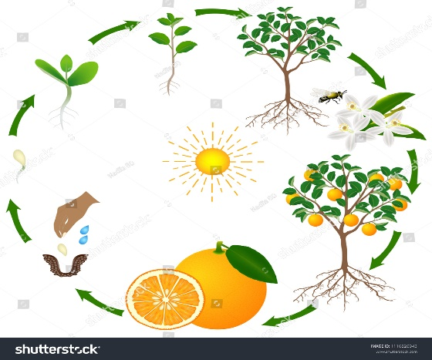
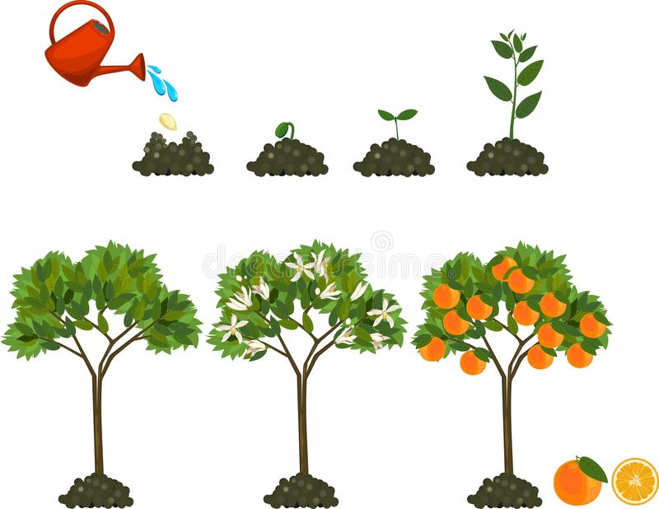

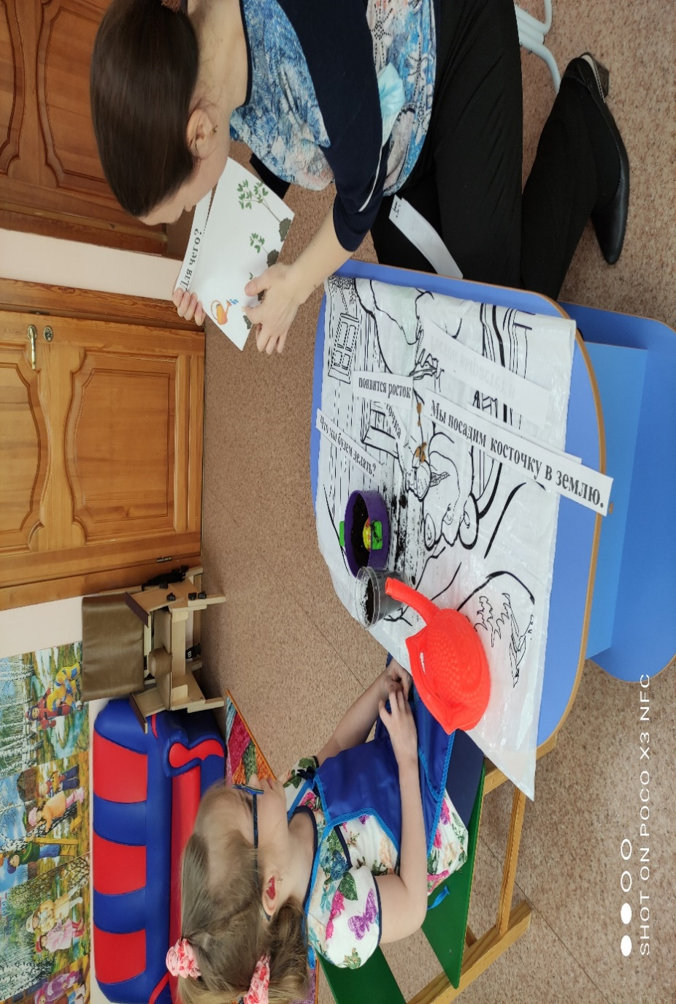
У ростка должен быть крепкий ствол и большие корни. Он должен получать достаточно света, солнца и воды, чтобы расти и развиваться. Как и всему живому, деревьям для роста требуется питание. Как растение его получает? Из почвы растение получает воду и всё полезное для роста. Благодаря воздуху и солнцу у растения появляются зелёные листья. Дерево растёт ввысь и в ширину, также удлиняются ветки и появляются новые листья.

На втором исследовательском этапе мы посадили косточку и наблюдали когда появится росток, поливали почву.

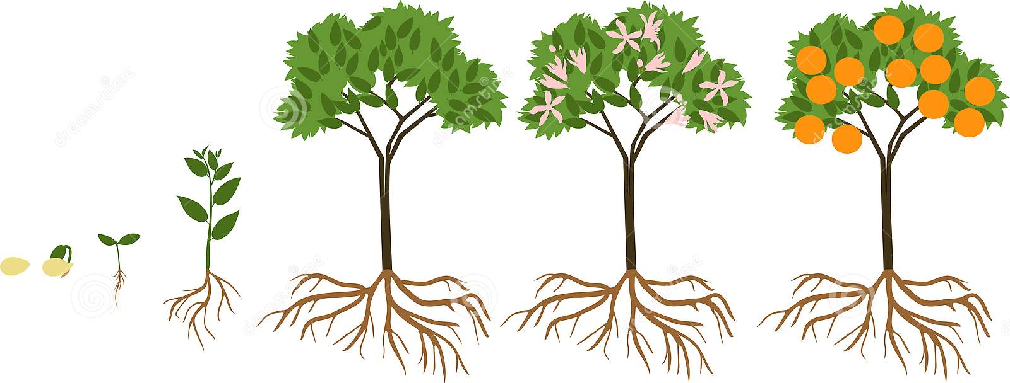

На третьем этапе, когда косточка проросла, мы обсудили результат, обобщили его в виде рисунка.

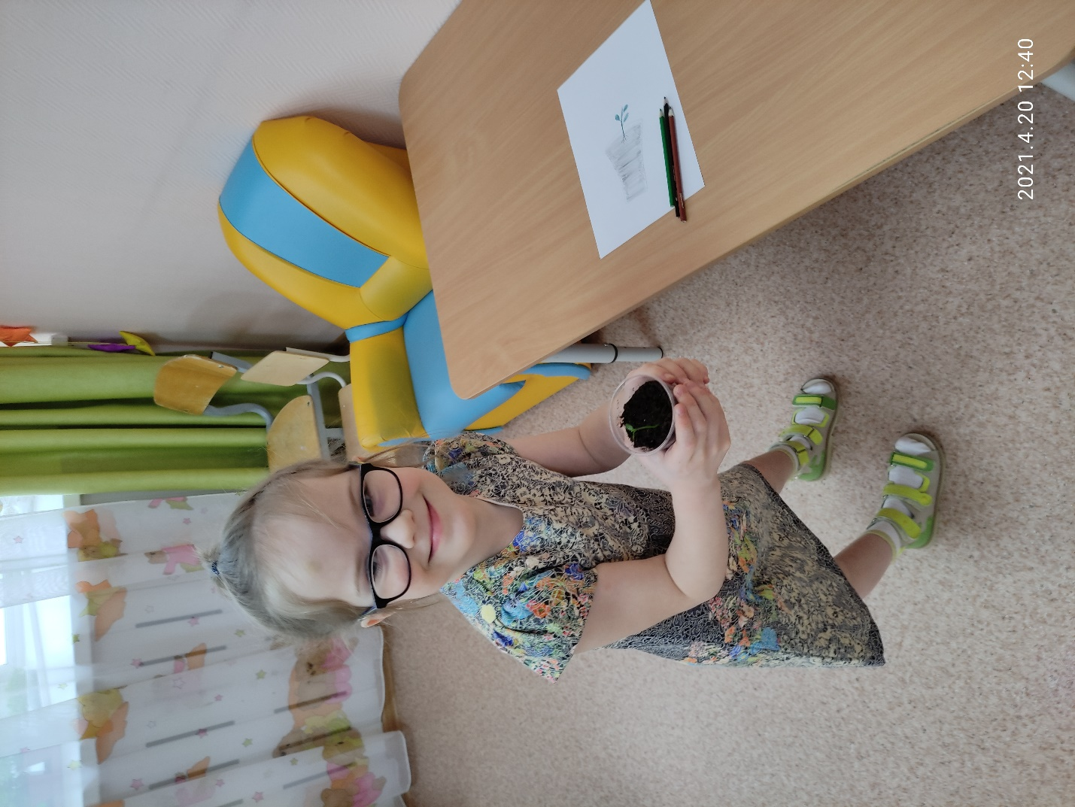

Вывод: Чтобы вырастить дерево из косточки нужно создать условия для её роста. Посадить в землю, поливать, поставить в светлое, солнечное место, например, подоконник. Конечно понадобится не один год, чтобы наш росток превратился в дерево, мы будем и дальше ухаживать и наблюдать за ним.

Литература.

1.Николаева С.Н.: Программа воспитания экологической культуры детей. -М.:Новая школа, 1999г.
2.Багрова Л.А.:Я познаю мир:Растения-Дет.энцикл.:Растения-М.: «Издательство АСТ»,1999г.

